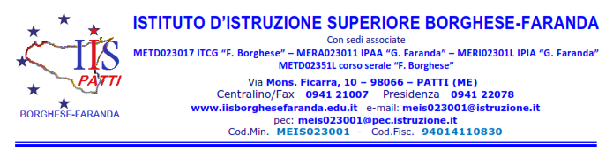
TITOLO PROGETTO: “Progetto Teatro” a.s. 2022/23

DOMANDA DI ADESIONE

Al Dirigente Scolastico
I.I.S. “Borghese-Faranda”
PATTI

____ sottoscritt__ _______________________________________________________________
nat__ a __________________________ il __________________, frequentante la classe ________
sez. _______________ corso_____________________________
CHIEDE
di poter partecipare al “Progetto Teatro” che si terrà nel corrente a.s., in orario pomeridiano.
Il progetto sarà realizzato dal regista ed esperto teatrale Stefano Molica coadiuvato dalla tutor prof.ssa Giuseppina Giancola

Patti, ____________ Firma
_____________________________

-.-.-.-.-.-.-.-.-.-.-.-.-.-.-.-.-.-.-.-.-.-.-.-.-.-.-.-.-.-.-.-.-.-.-.-.-.-.-.-.-.-.-.-.-.-.-.-.-.-.-.-.-.-.-.-.-.-.-.-.-.-.-.-.-.-.-.-.-

___ sottoscritt__ ___________________________________, genitore dell’alunno minorenne ________________________________________ autorizza __ propri__ figli__ a partecipare al suddetto progetto nei termini e nei tempi previsti.
Patti, ____________ Firma
_____________________________

